Küberit Treppenkantenprofile 704
Küberit Profile Systems

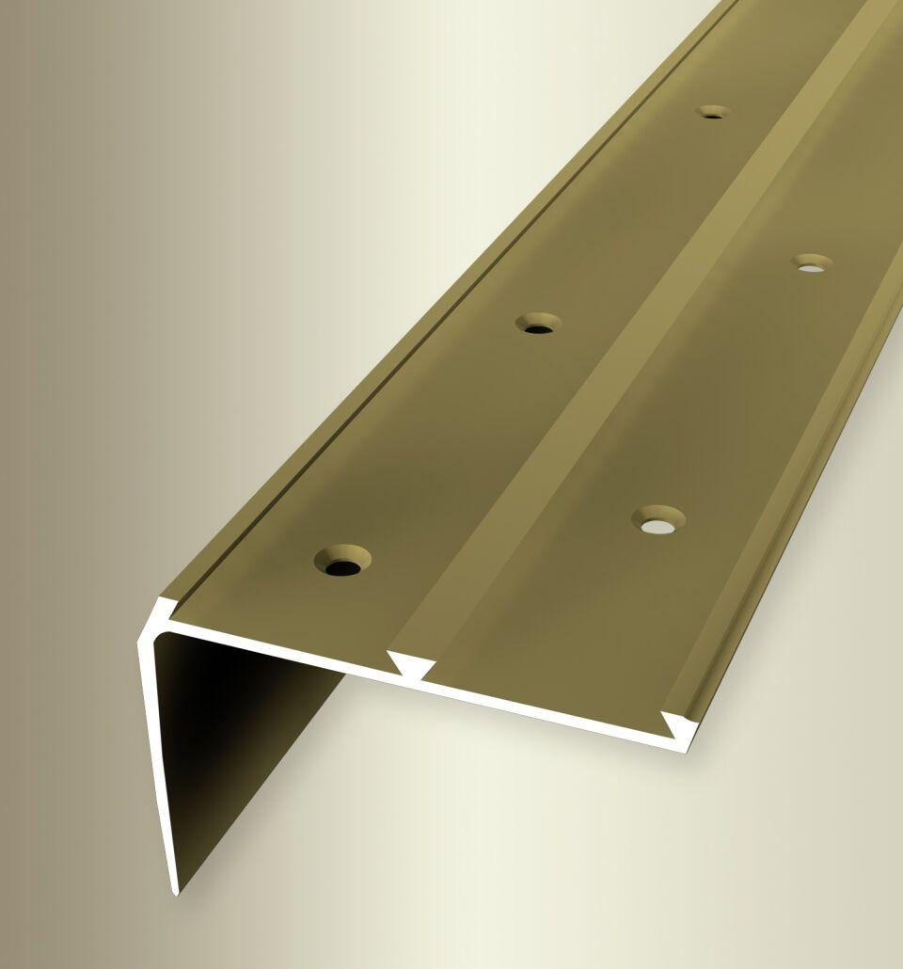Eigenschaften
Farbton
beige, bronze, gold, silber
Oberfläche
eloxiert
Profilart
Kantenprofil
Werkstoff
Aluminium
Breite (mm)
67,00
Höhe (mm)
46,00
Länge (mm)
2.500,00 - 5.000,00
Befestigung
schrauben
Brandverhalten
A1
Farbtonbezeichnung Hersteller
F5 gold, F4 silber, F6 bronze, F2 edelstahloptik, F9 sand

